Муниципальное бюджетное дошкольное образовательное учреждение г. Костромы
«Центр развития ребёнка - Детский сад № 73»

Сценарий интеллектуальной викторины для детей старшего дошкольного возраста
«Знатоки Олимпиады»

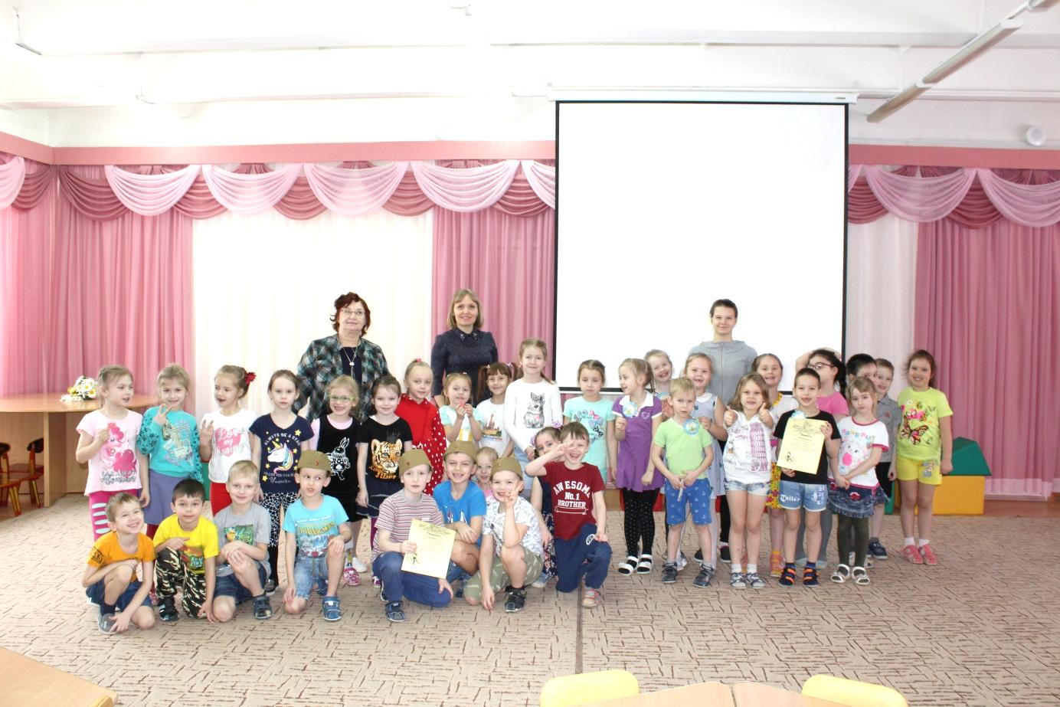

Подготовили:
Лебединская О.А. – социальный педагог,
Савельева Ольга Станиславовна – педагог-психолог,
Наумова И.А. – педагог дополнительного образования,
Лебединская С.Л. - инструктор по физической культуре.

2019 г.
Тема: Олимпийские игры.
Форма проведения: викторина.
Место проведения: актовый зал.
Цель: развитие интереса к зимним Олимпийским играм, сопричастности детей к важнейшим событиям современной России.
Программные задачи:
образовательные:
- расширять кругозор, представления детей об олимпийском движении;
- систематизировать знания детей о зимних видах спорта и зимних Олимпийских играх;
развивающие:
- развивать социальные, нравственные, коммуникативные качества, интерес и любовь к спорту;
- развивать сообразительность, внимание, логику, самоконтроль;
воспитательные:
- воспитывать целеустремленность, настойчивость и чувство товарищества;
- способствовать становлению ценностей здорового образа жизни детей.
Оборудование и материалы:
техническое оснащение:
- презентация с вопросами к викторине;
- мультимедийный проектор, ширма для проектора.
оборудование и инвентарь:
- столы для команд;
- жетоны и стаканчики;
- грамоты для награждения.
Оформление зала: В центре зала располагаются столы для двух команд. Перед детьми экран для проектора. Сзади столов располагаются стулья для болельщиков.
Участники: 2 команды по 6 человек.
Музыкальное оформление:
- торжественная музыка для награждения.

Предварительная работа:
Образовательные области | Совместная образовательная деятельность с детьми | Взаимодействие с родителями
Речевое развитие | - Разучивание с детьми стихотворений об олимпийских кольцах, спортсменах, видах спорта;  - Разучивание спортивных девизов. | Разучивание стихотворений, пословиц о спорте
Познавательное развитие | - Беседа с детьми о зимних видах спорта, зимних Олимпийских играх;  - Просмотр презентаций об истории Олимпийского движения, видеороликов, иллюстраций и мультфильмов о видах спорта;  - Отгадывание загадок о спорте;  - Чтение художественной литературы о спорте. | Конкурс рисунков о зимних видах спорта, конкурс газет, макетов «Зимние виды спорта».
Социально-коммуникативное | - Дидактические игры «Зимние виды спорта», «Угадай и ответь», «Что? Где? Когда?»

Ход мероприятия

Под торжественную музыку дети рассаживаются в зале
Ведущий: Добрый день дорогие друзья! Здравствуйте болельщики. Сегодня вы стали участниками интеллектуальной викторины «Знатоки Олимпиады», посвященной Олимпийским играм. Давайте посмотрим, какой у наших участников настрой на соревнования. Прошу вас поприветствовать друг друга девизами и речёвками.

Построение и приветствие команд

Ведущий: Прошу команды занять свои места.
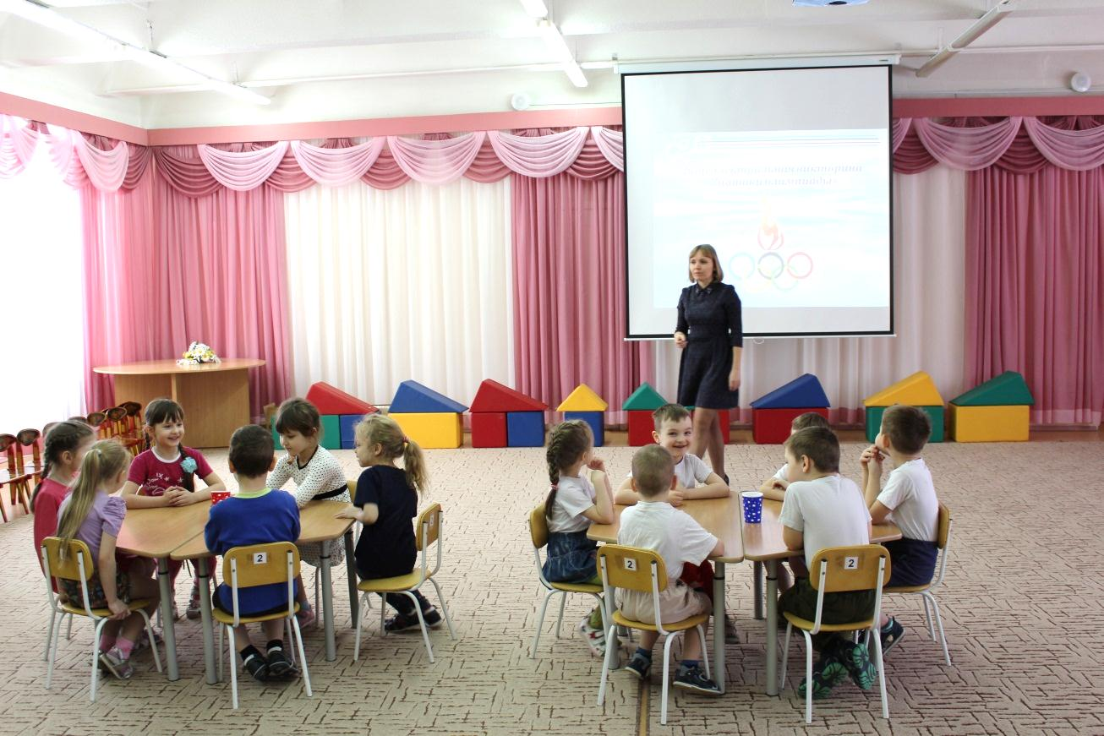

Ведущий: В каждой игре есть правила и наша викторина не исключение.
1 правило – вопросы командам задаются по очереди.
2 правило - все участники совещаются, но отвечает на вопрос капитан команды.
3 правило – если команда неправильно ответила на вопрос, то он переходит другой команде.
4 правило – если обе команды ответили неверно, то на вопрос отвечают болельщики.
5 правило – за правильный ответ команда получает один жетон.
6 правило – побеждает команда, набравшая большее количество жетонов.
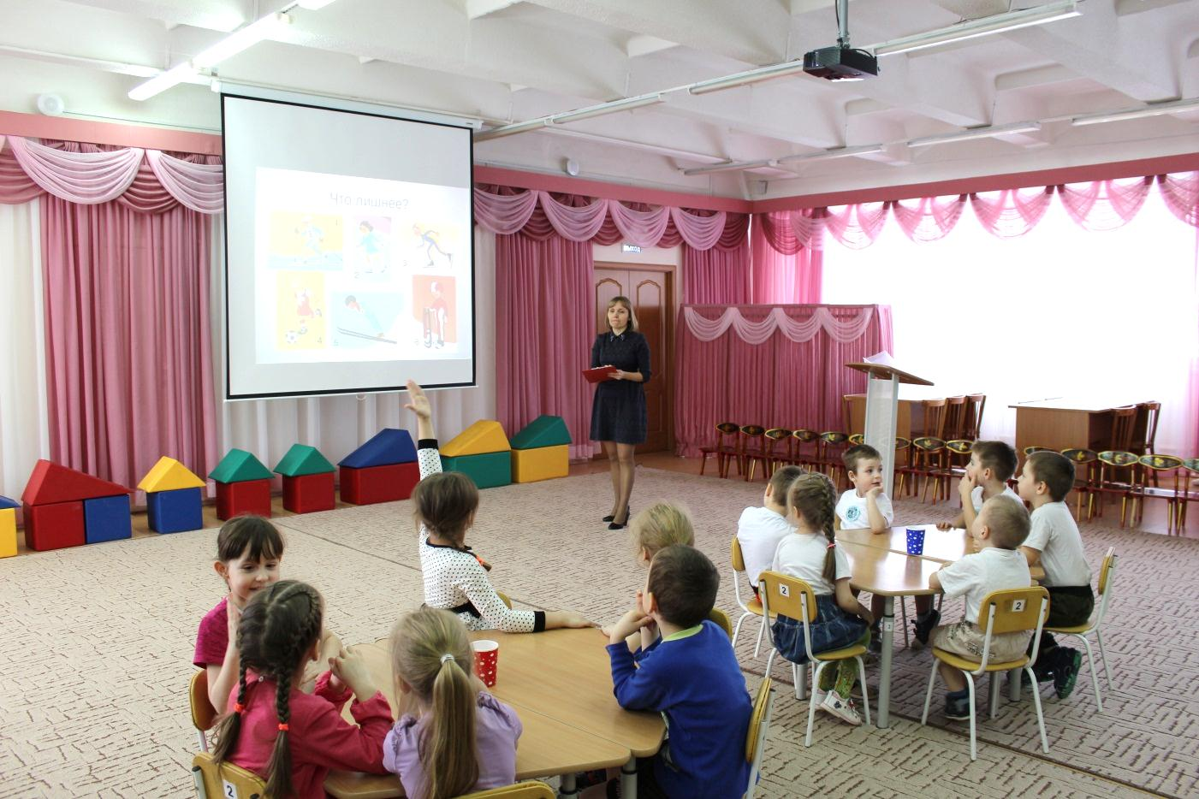

Ведущий: Итак, команды готовы. Начнем нашу интеллектуальную викторину.

1 вопрос

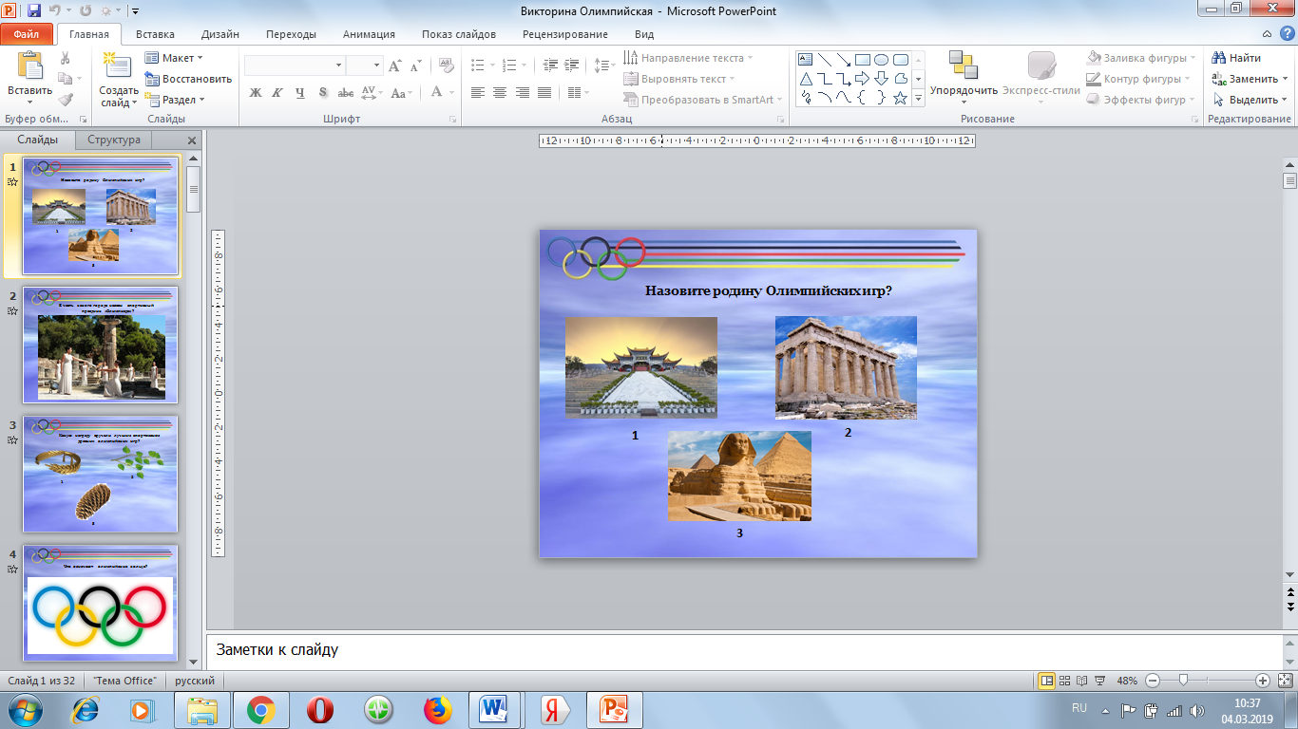

2 вопрос

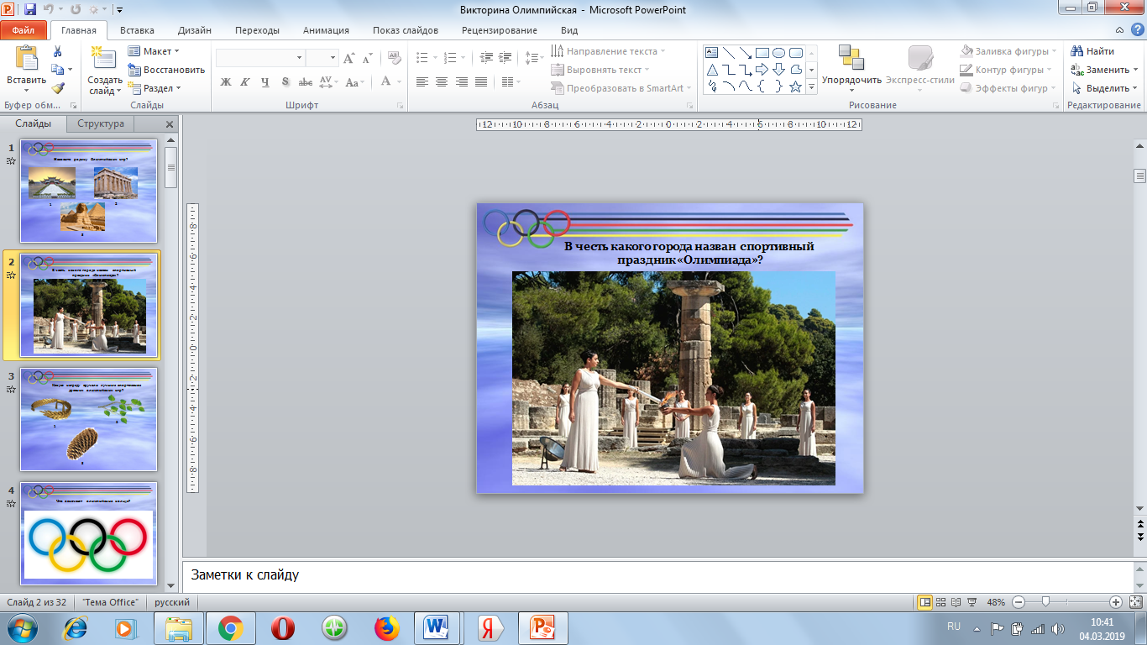

3 вопрос

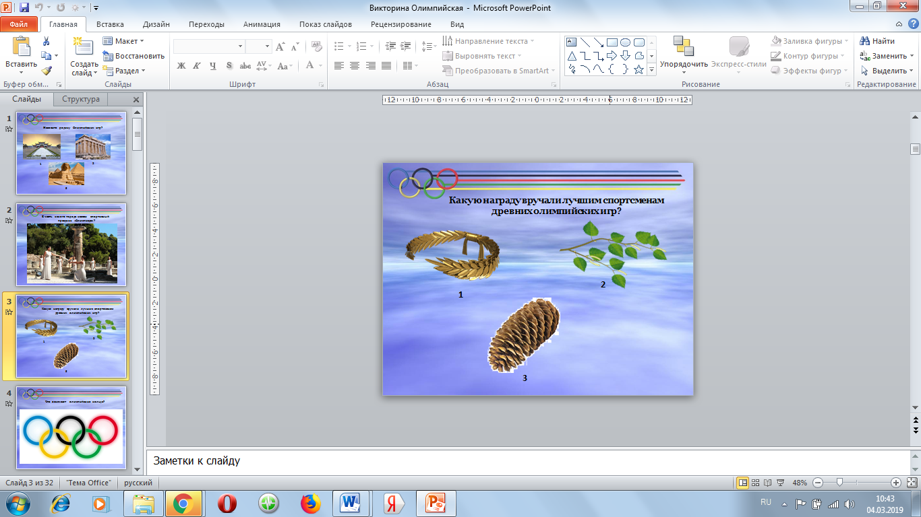

4 вопрос
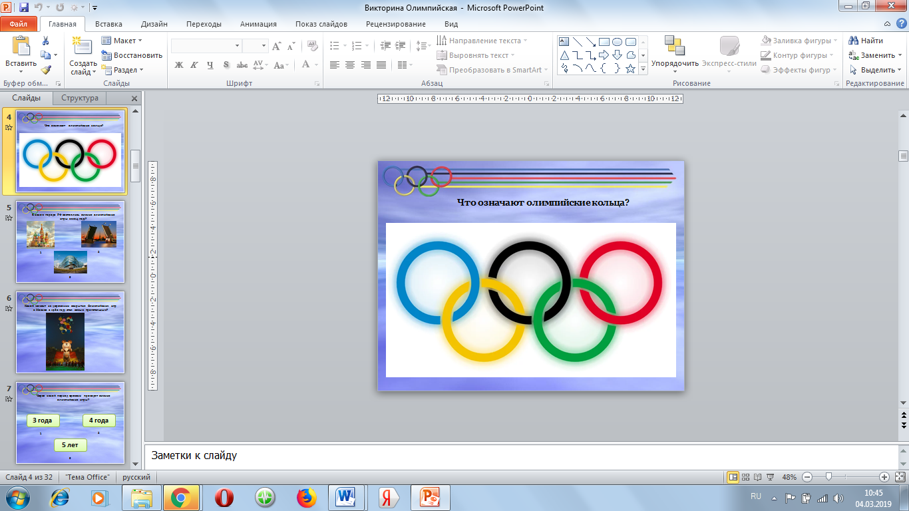

5 вопрос
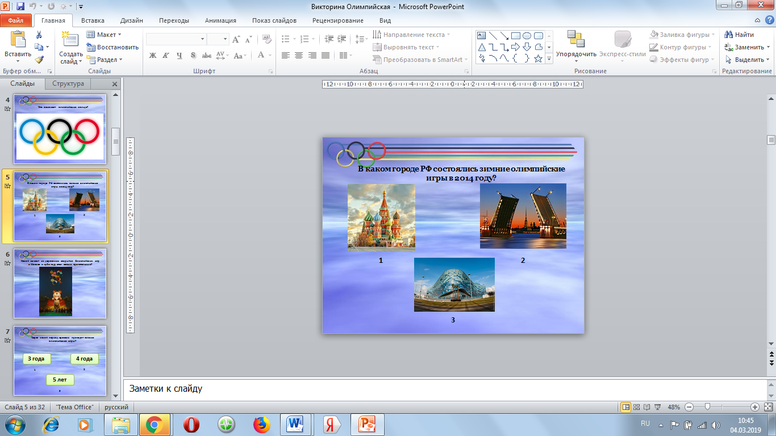
6 вопрос
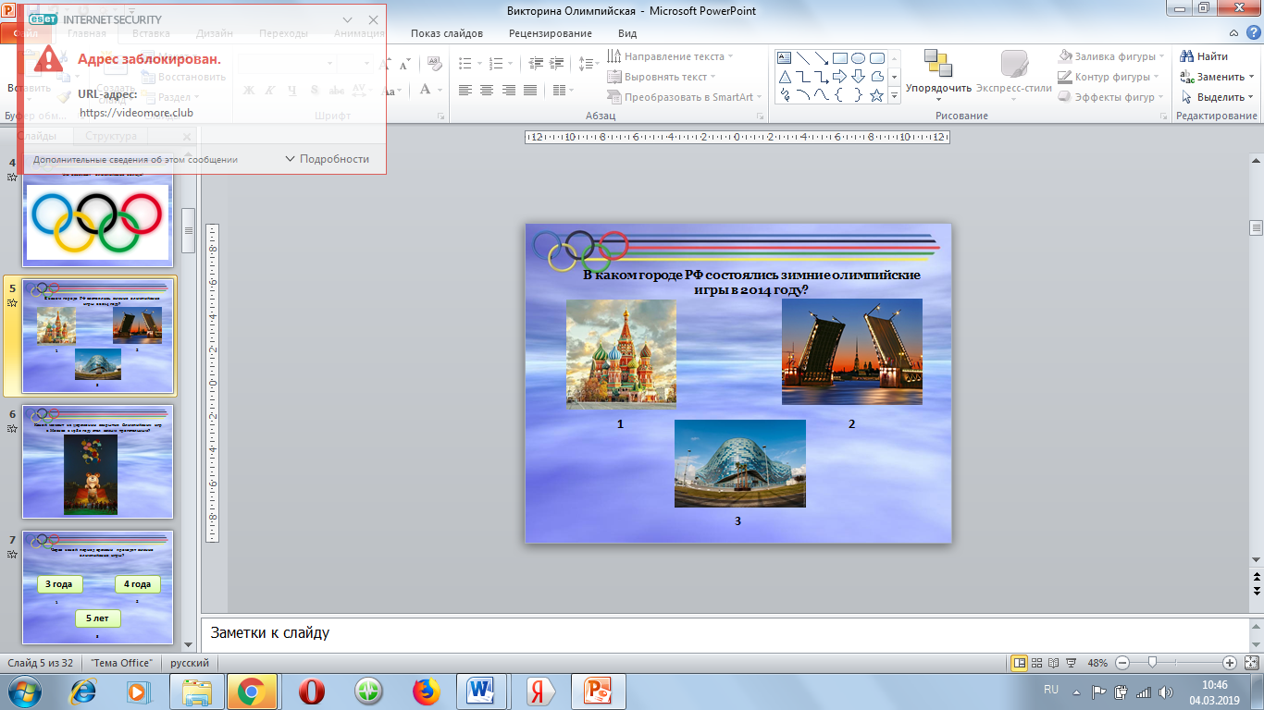

7 вопрос
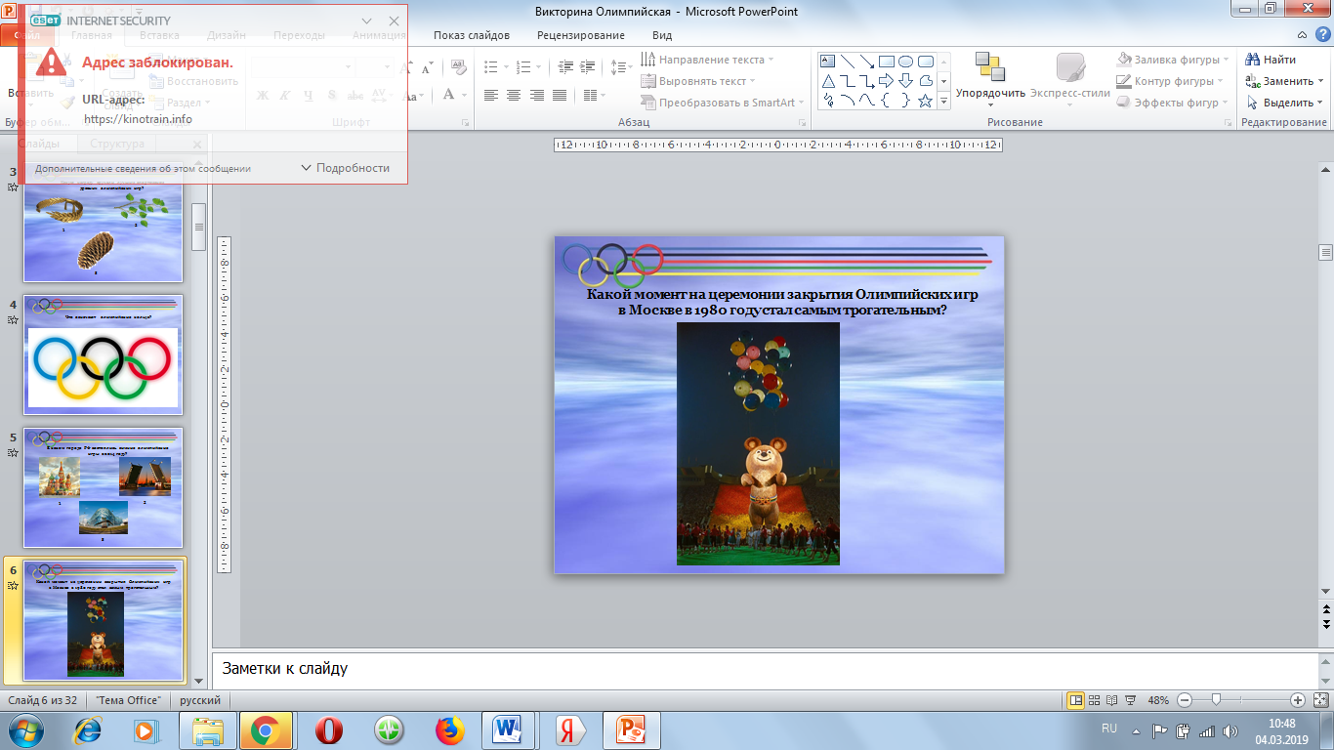

8 вопрос
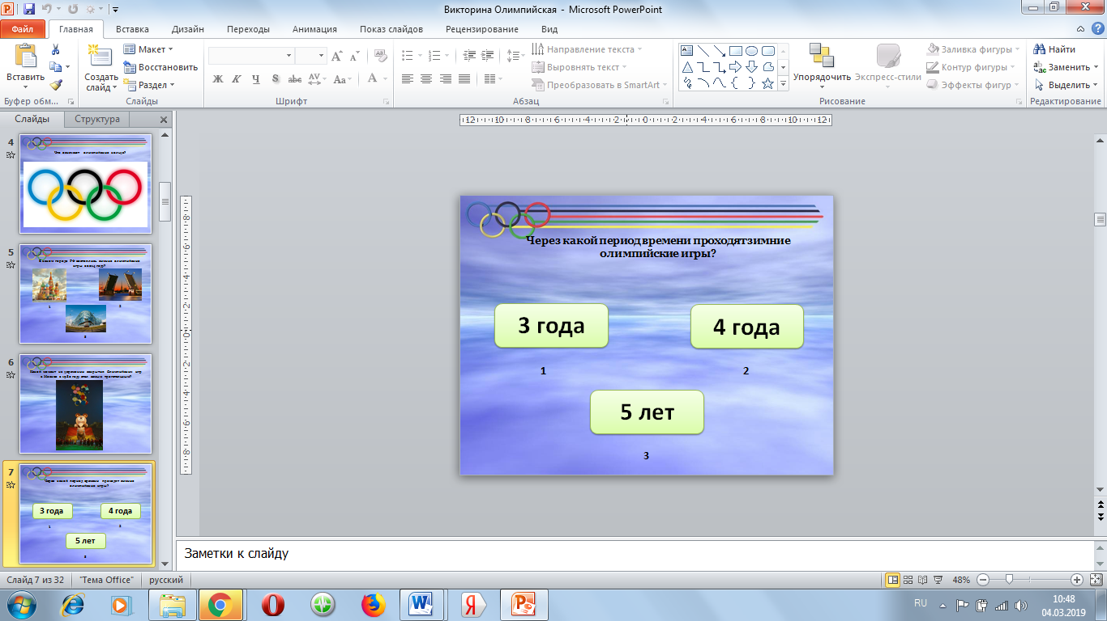

9 вопрос
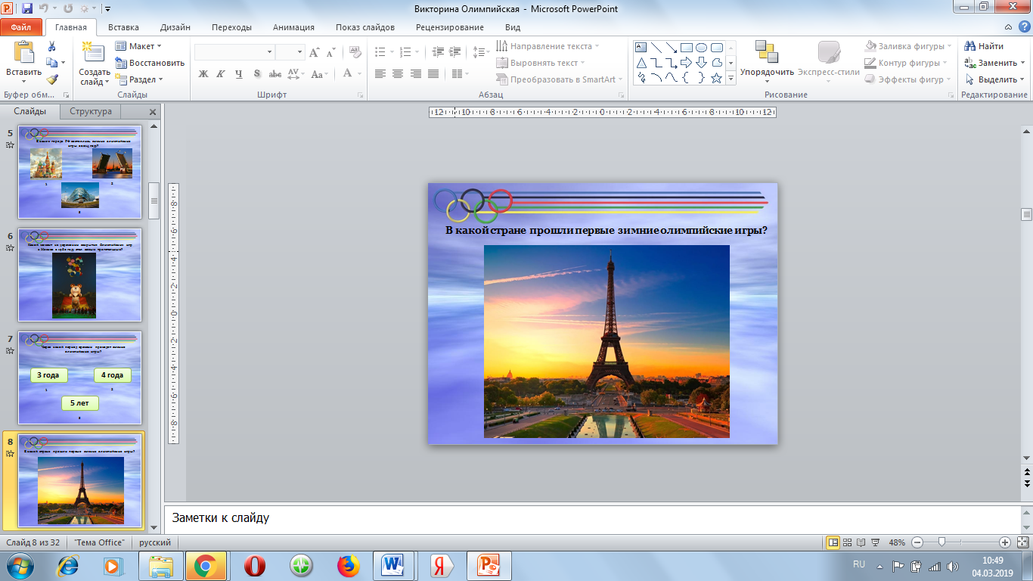
10 вопрос
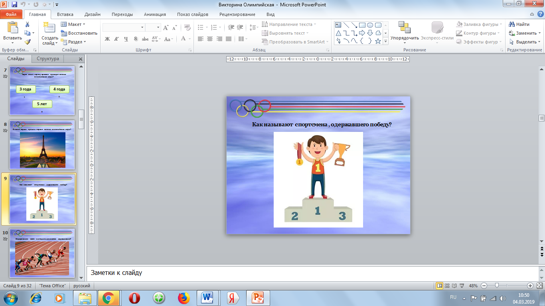

11 вопрос
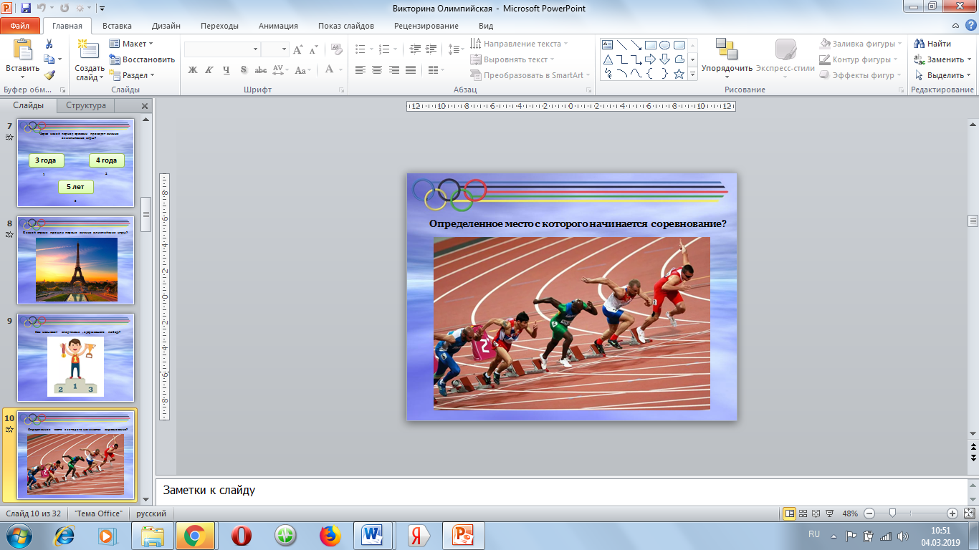

12 вопрос
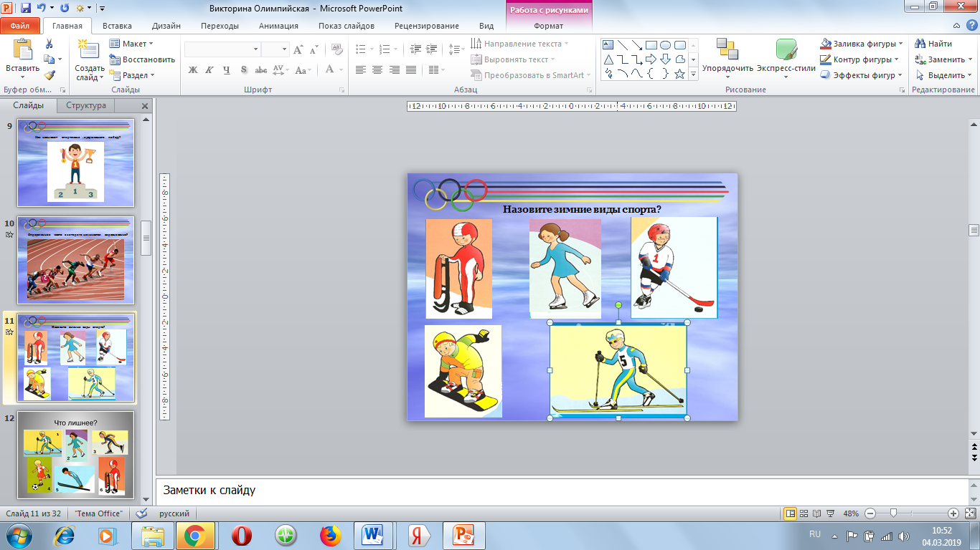

13 вопрос
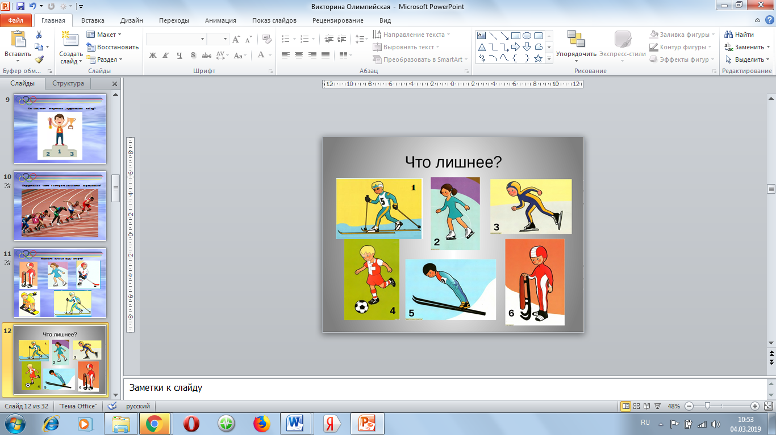
14 вопрос
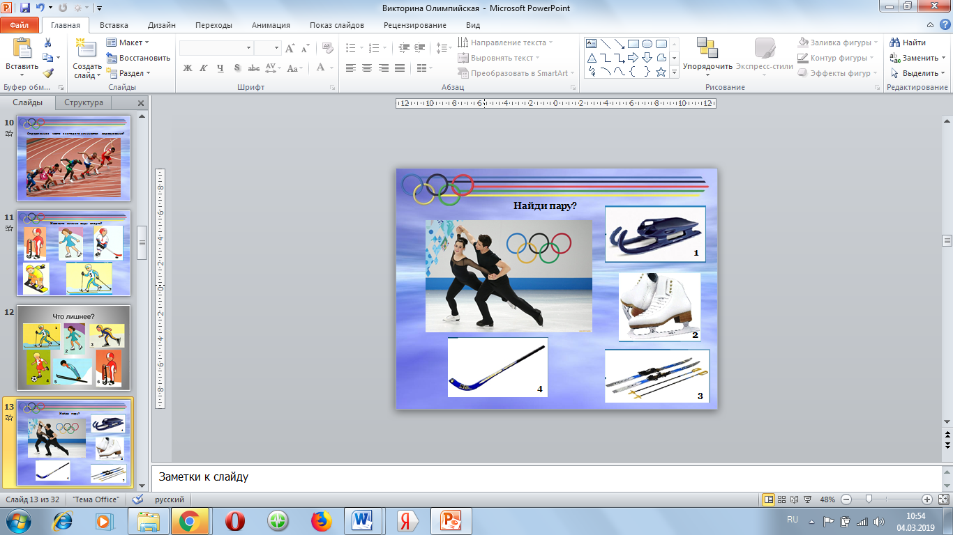

15 вопрос
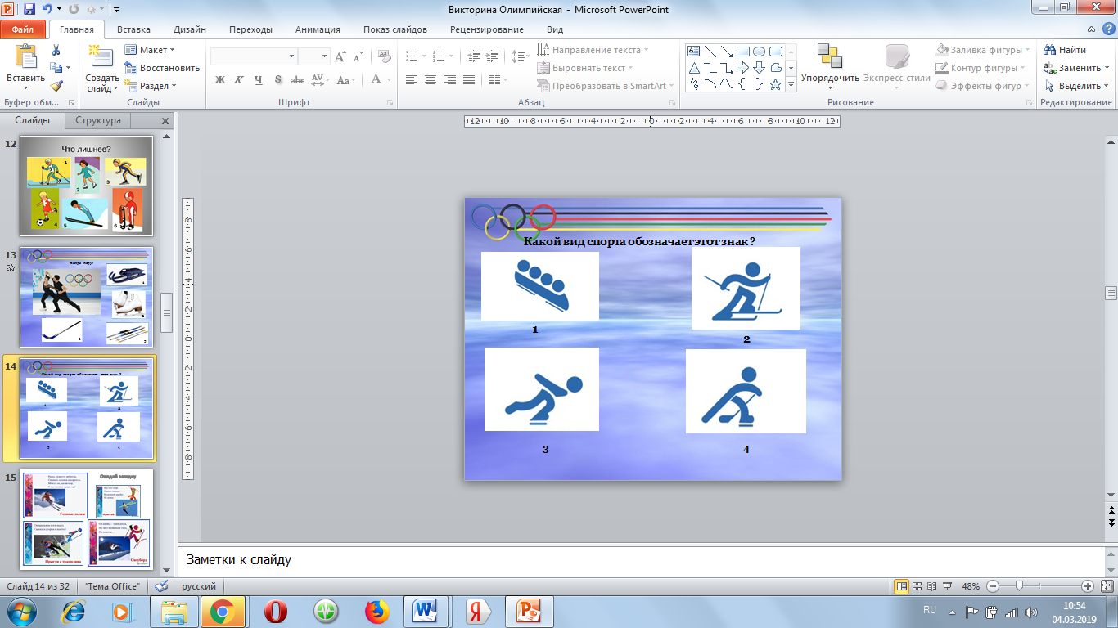

16 вопрос
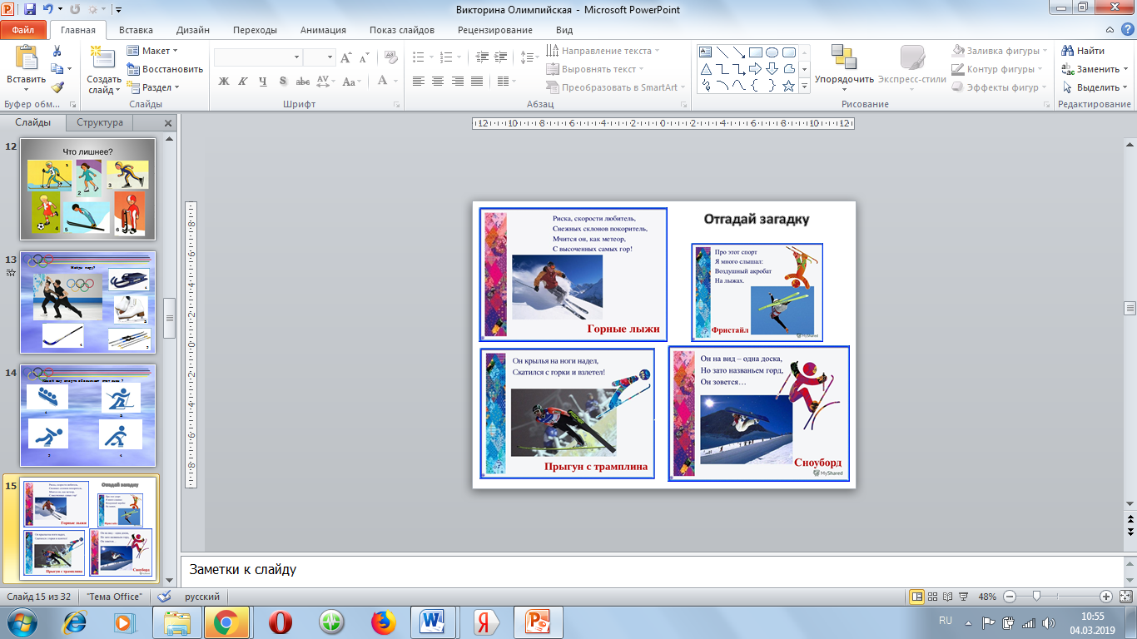

17 вопрос
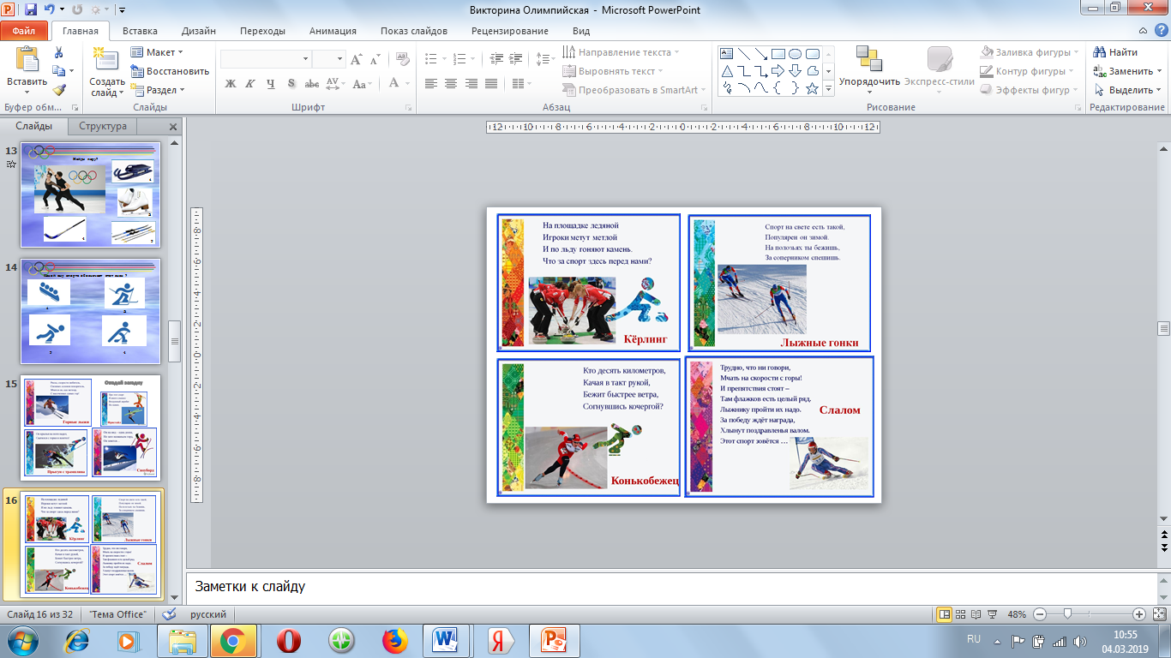
18 вопрос
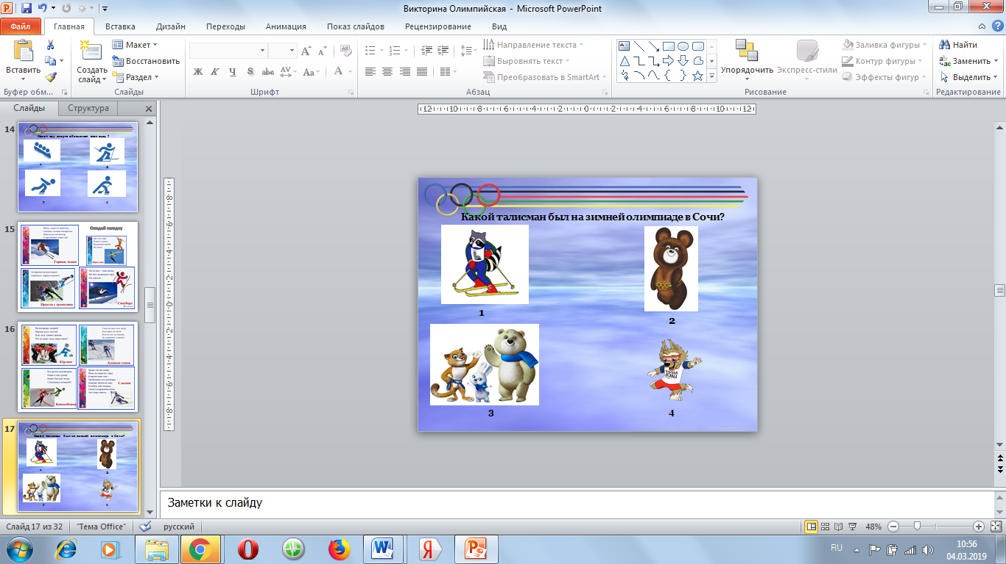

19 вопрос
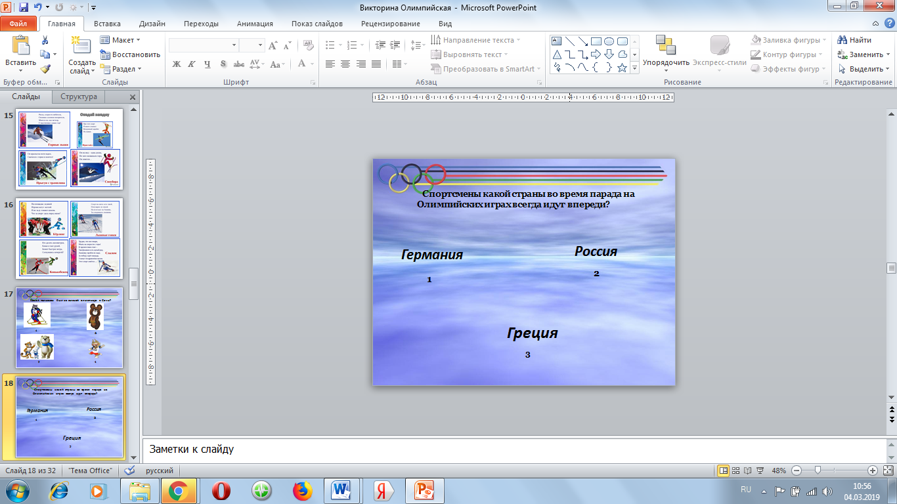

20 вопрос
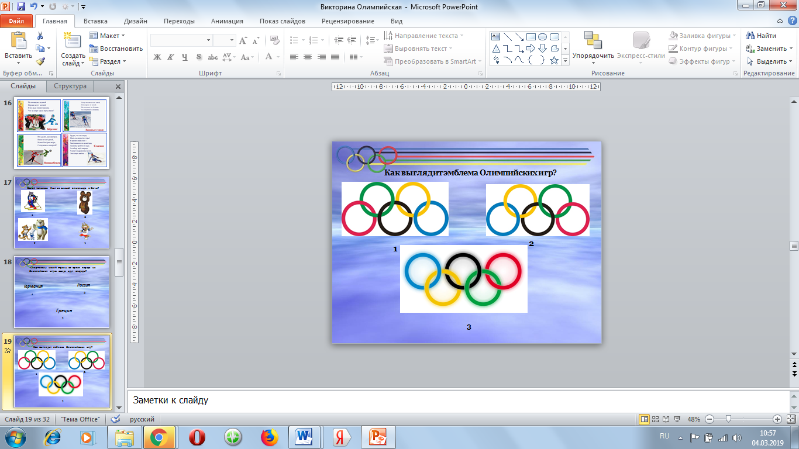

21 вопрос
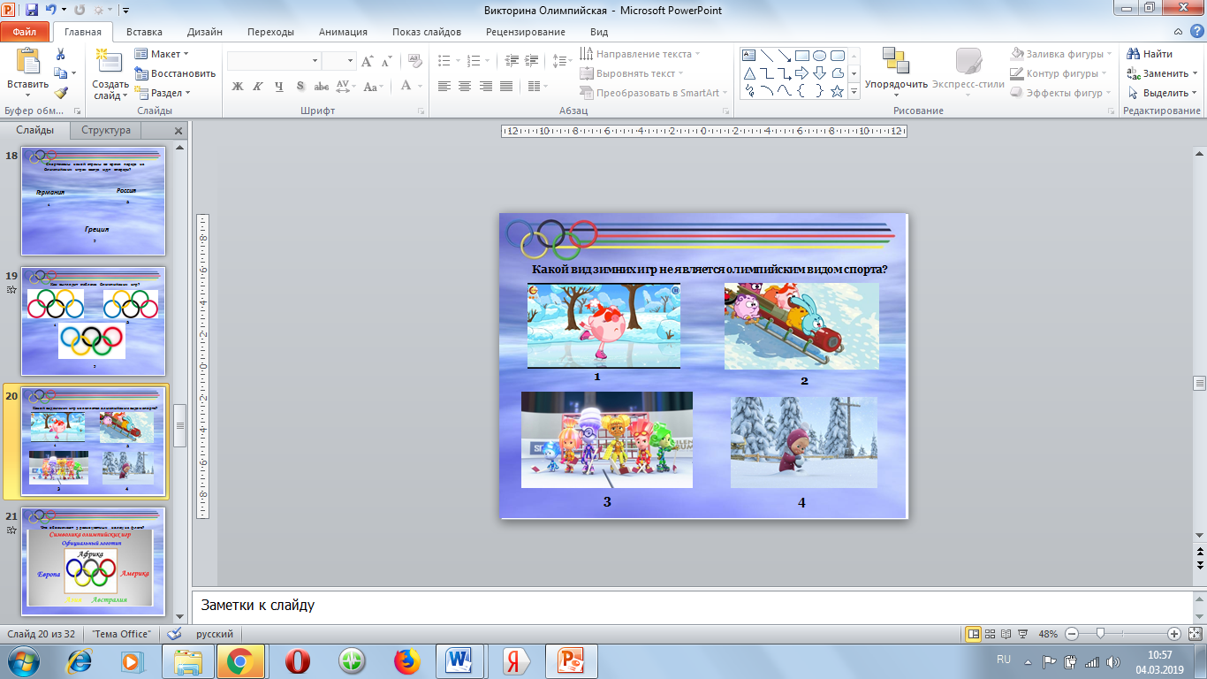
22 вопрос
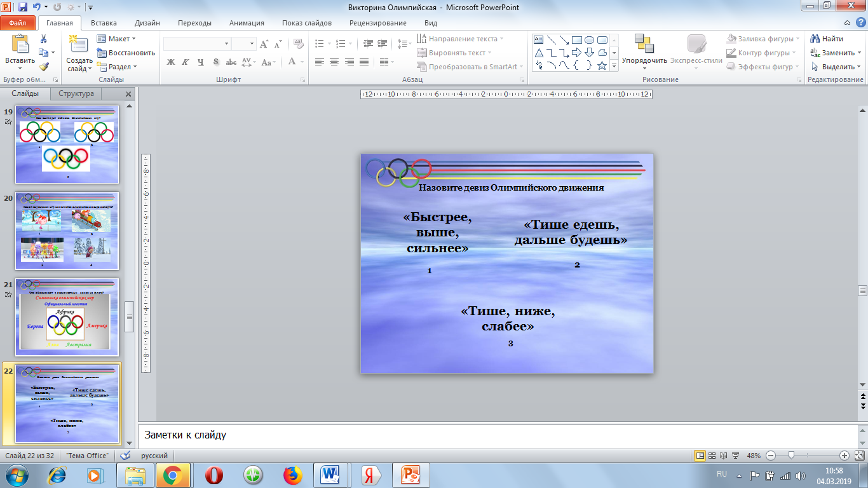

23 вопрос
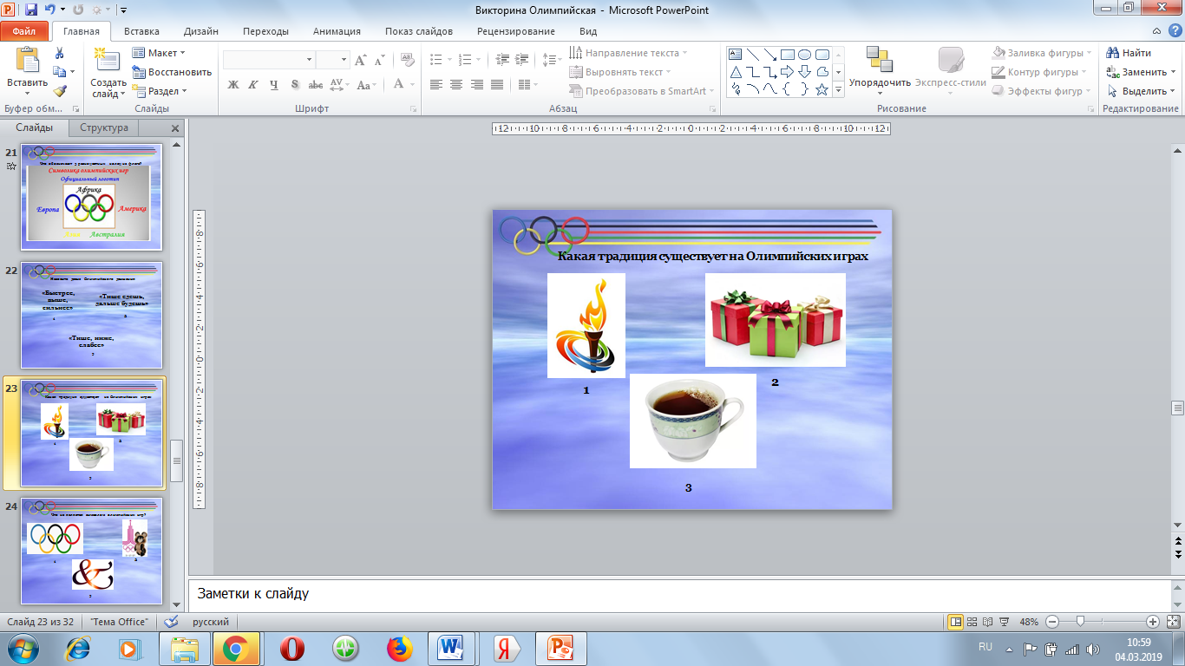
24 вопрос
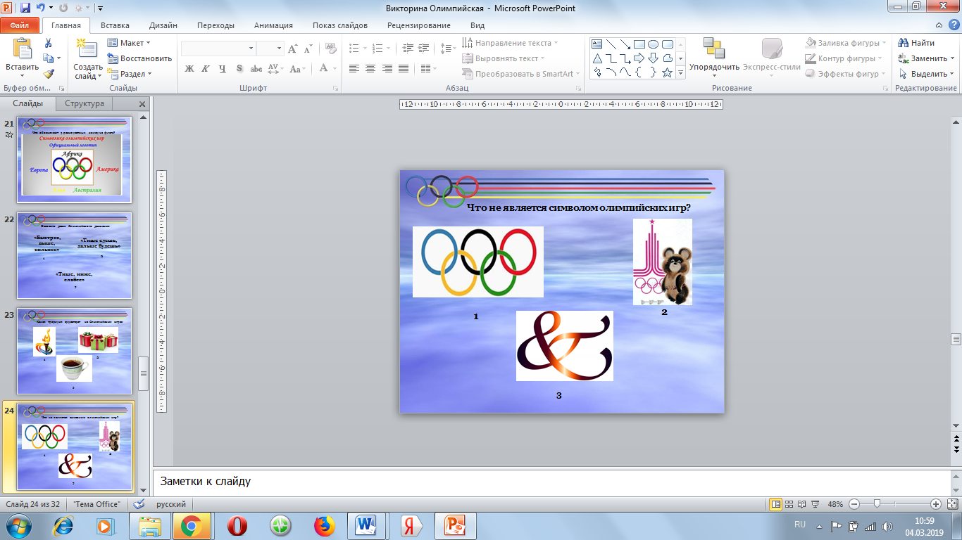

25 вопрос
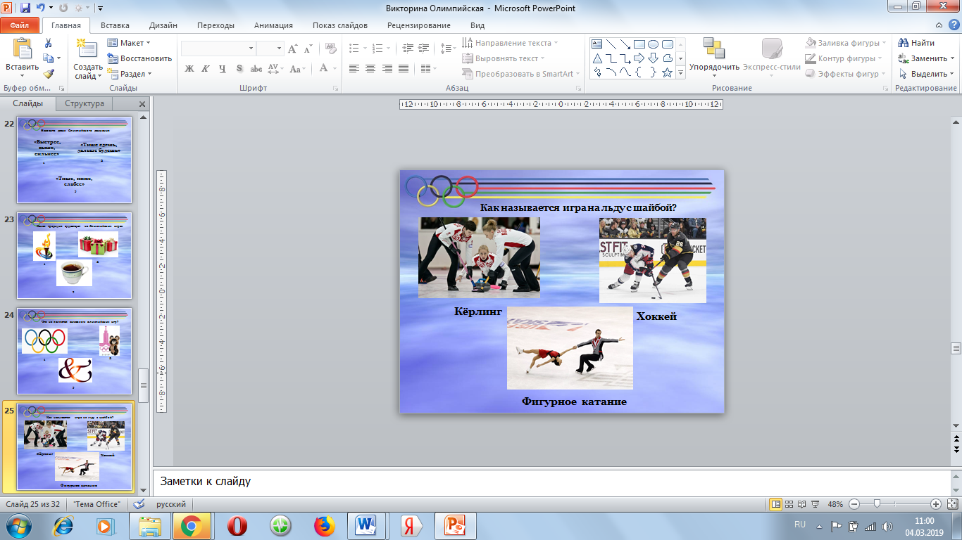
26 вопрос
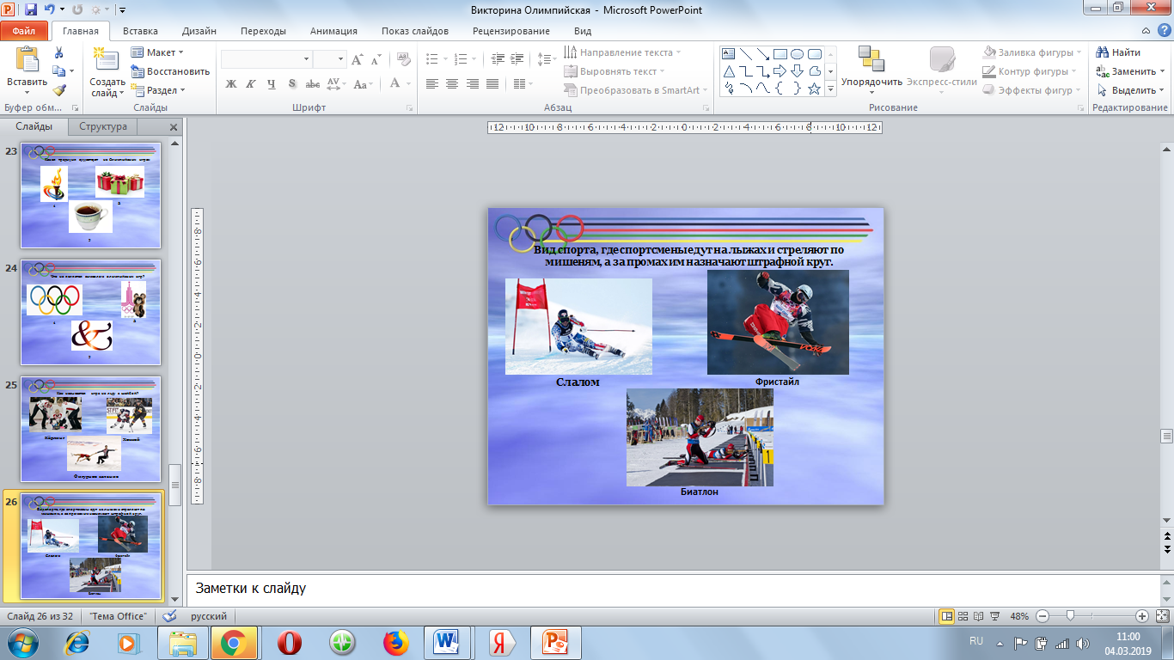

27 вопрос
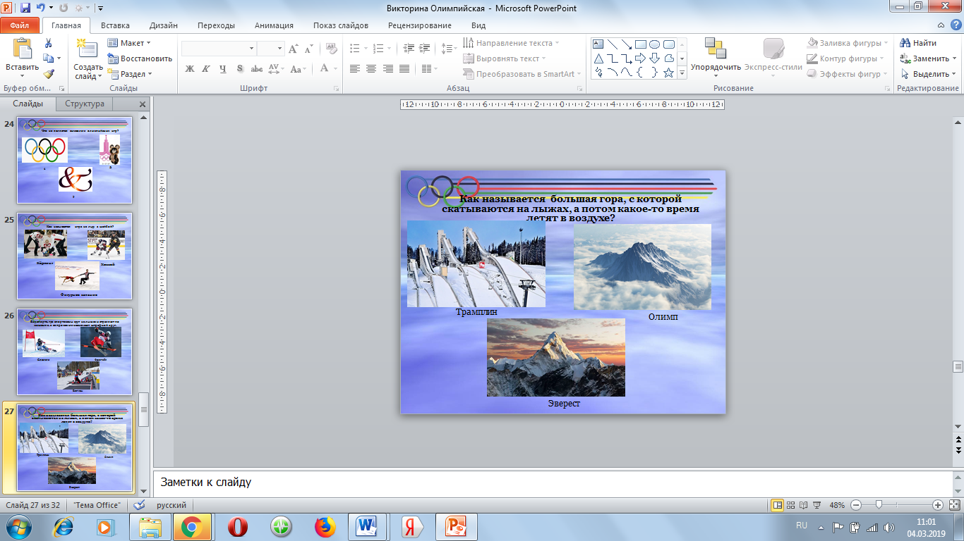
28 вопрос
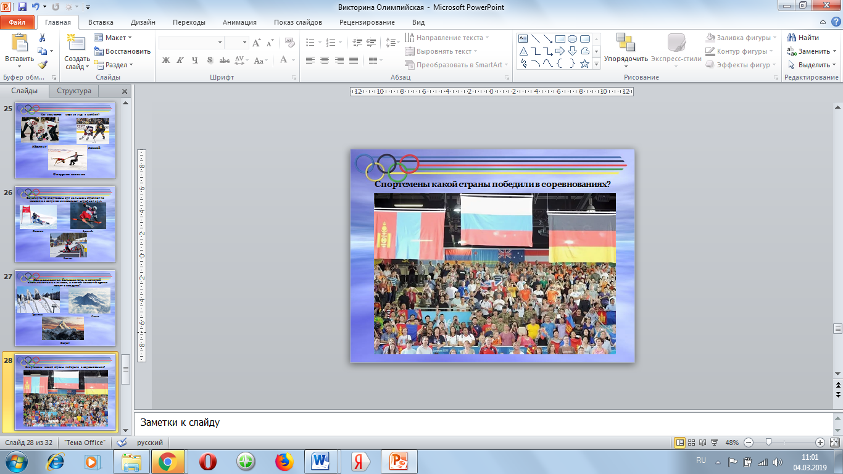

29 вопрос
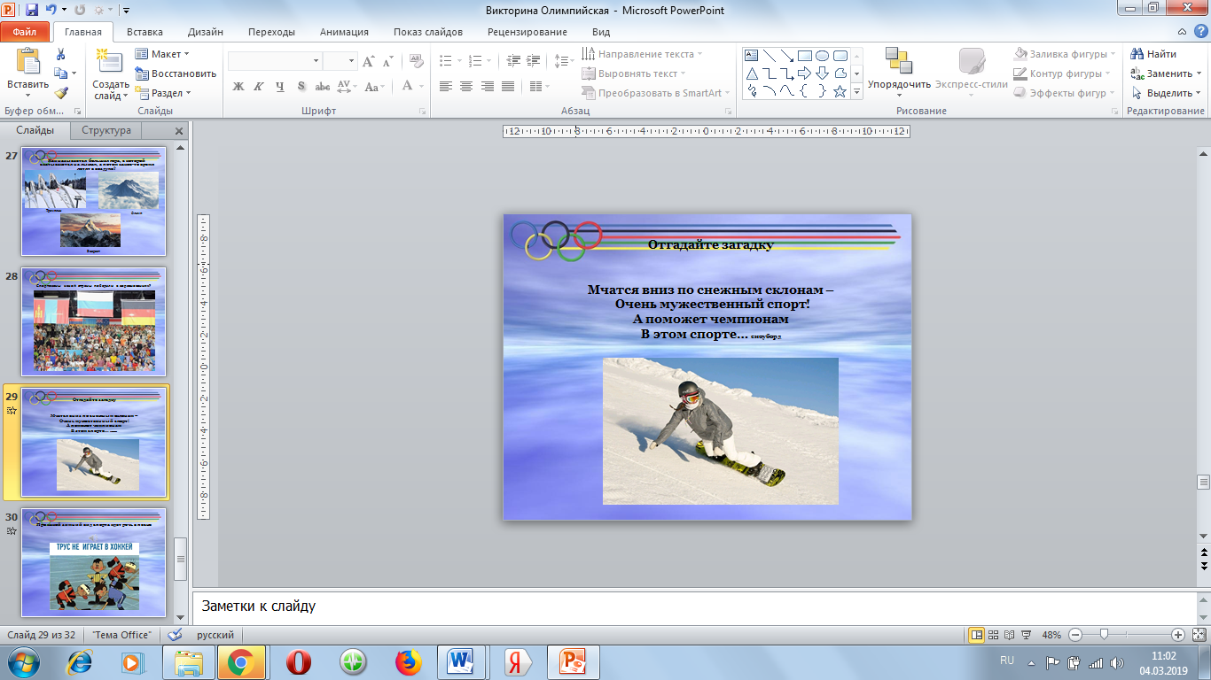

30 вопрос
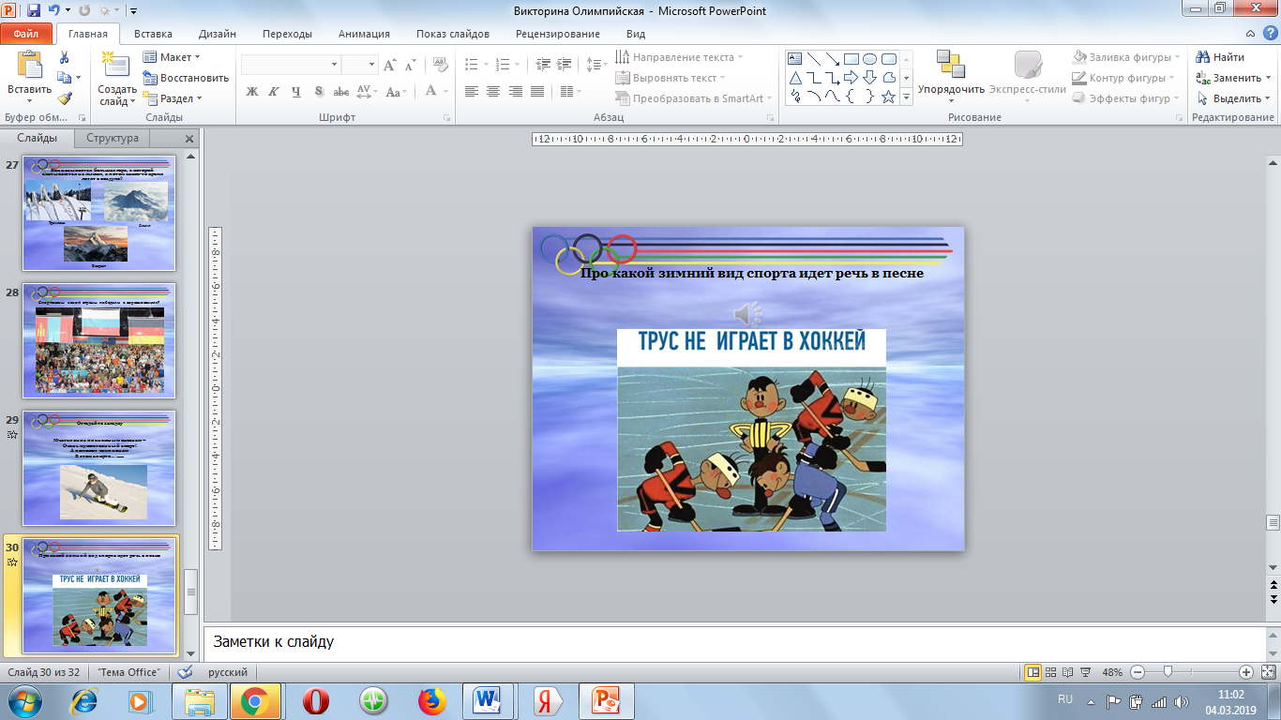

31 вопрос
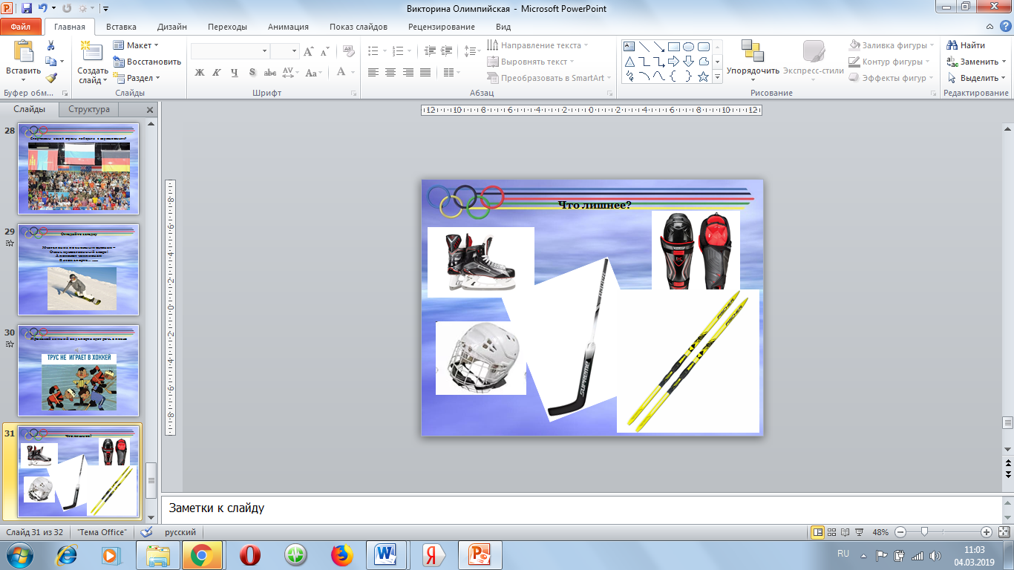

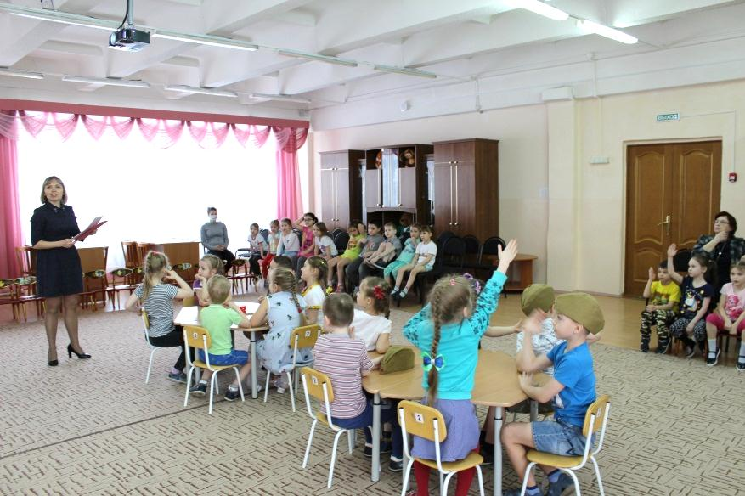
Ведущий: Вот и закончилась наша интеллектуальная викторина. Вы молодцы! Справились со всеми вопросами. Настало время и определить команду – победителя.
А пока журю подводит итоги, предлагаю болельщикам показать свои знания..

Игра с залом

Горные лужи нужны… (горнолыжникам)
Санки нужны… (саночникам)
Коньки нужны… (конькобежцам, фигуристам)
Клюшки нужны… (хоккеистам)
Винтовки нужны…(биатлонистам)

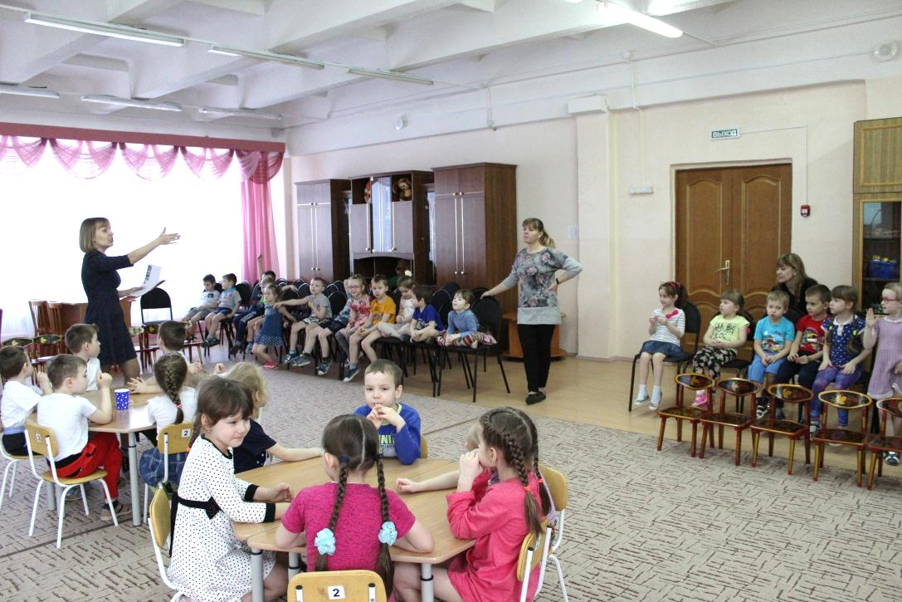

Подведение итогов, награждение победителей.

